Thermique: comment fonctionne une thermistance de type CTN?

Problématique : résoudre une panne sur une climatisation de voiture

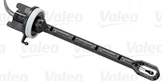

Capacités | Connaissances
Mesurer des températures.  Choisir et utiliser un capteur de température | Connaître différents types de thermomètres et leur principe de fonctionnement (thermomètre à résistance – thermosonde à résistance de Pt (Pt100) – thermocouple, thermomètres à  infrarouge, thermomètre à cristaux liquides)

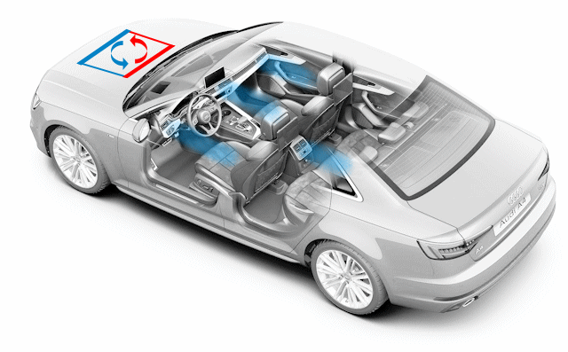

I-Problématique :
Vous devez dépanner la climatisation
d’une voiture qui ne fonctionne plus.

Après passage « à la valise », le code défaut trouvé est P0535
En consultant le document « Liste codes défaut valise multimarque générique », répondre aux questions suivantes :

Quel est l’élément provocant la panne : …………………………………………………………… .
Quelle est l’opération à effectuer : …………………………………………………………………………… .

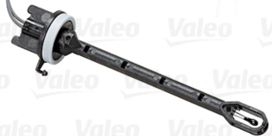
II- Etude de la sonde thermique

L’élément en cause est un capteur de température de type « ………………………………….»

La …………………….….. électrique de ce capteur varie en fonction de la ……………………….. .
Son symbole électrique est :

Entourer la photo de la thermistance ( la même que celle de la climatisation) que le professeur vous a distribuée :

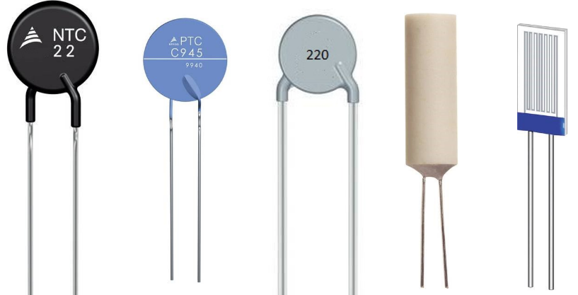

1

A-Mesures rapides pour comprendre le fonctionnement de la thermistance :

- Comment varie, selon vous, la valeur de la résistance d’une thermistance CTN en fonction de la température ?
……………………………………………………………………………………………………………………………
- Comment le vérifier expérimentalement ?

Protocole :
On dispose :
  - d'une thermistance CTN
  - d'un ohmmètre
  - d’une source froide (eau du robinet)
  - d'une source chaude (eau chaude)

a- Etablir un protocole rapide permettant
de connaître l’évolution de la valeur de la résistance
aux bornes de la thermistance en fonction de la
température.

b- Réaliser les mesures et conclure.
……………………………………………………………………………………………………………………………………………………………………………………………………………………………………………………………………………………………………………………………………………………………………………………………..

Pour mieux connaitre ce capteur, on décide de tracer sa courbe caractéristique.

B-Mesures plus précises pour obtenir la caractéristique de la thermistance :
Vers centrale EXAO
matériel :
- 1 thermistance de type CTN
- 1 bouilloire
- 1 capteur de température EXAO
- 1 centrale EXAO
- 1 ohmmètre
- 1 chronomètre (votre téléphone)
- 1 support avec sa pince
Produit :
- eau
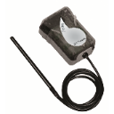
0.000
0
Ω

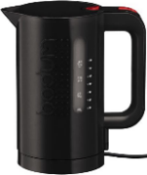
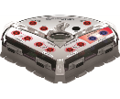

Protocole :
- Remplir la bouilloire avec de l’eau jusqu’à la graduation 0,5L.
- Plonger la thermistance et la sonde du capteur de température EXAO dans l’eau en utilisant la pince pour fixer le montage.
- Relier la thermistance à l’ohmmètre.
- Préparer le chronomètre en l’initialisant.
2
- Brancher le capteur sur la centrale et brancher la centrale sur l’ordinateur.
- Lancer le logiciel « LATIS PLP » situé dans « EUROSMART ».
- Ouvrir le fichier « panne climatisation »
- Lancer l’acquisition en appuyant sur la touche F10 du clavier.
Appeler le professeur pour qu’il vérifie le montage et règle l’ohmmètre.
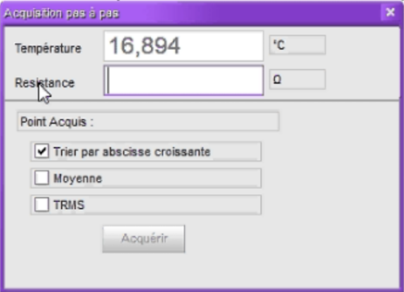
- Entrer la valeur de la résistance mesurée à l’ohmmètre puis valider (Acquérir) :
Mesures :
- Mettre la bouilloire en marche et déclencher le chronomètre.
- Entrer la valeur de la résistance mesurée à l’ohmmètre toutes les 30 secondes en validant à chaque fois.
- La dernière mesure sera réalisée au bout de 4 minutes, appuyer ensuite sur la touche Echap pour terminer l’acquisition.
Appeler le professeur pour qu’il vérifie vos mesures.
Interprétation :
- Représenter approximativement
la courbe obtenue dans le repère
ci-contre :
Validation :
A l’aide de votre courbe caractéristique et de l’outil « réticule » du logiciel, déterminer la valeur de la résistance pour une température de 20°C
R₂₀ = ………………

III-Retour au problème
Lorsqu’on mesure la résistance de la sonde de la climatisation en panne pour une température de 20°C,
on trouve R= 2,1 kΩ, cette valeur est-elle correcte ? ( justifier votre réponse)
……………………………………………………………………………………………………………………………
Conclusion : Que faut-il faire pour dépanner la climatisation, expliquer pourquoi ?
……………………………………………………………………………………………………………………………………………………………………………………………………………………………………………………………………
3

